XY994 Scheda creata il 9 gennaio 2026
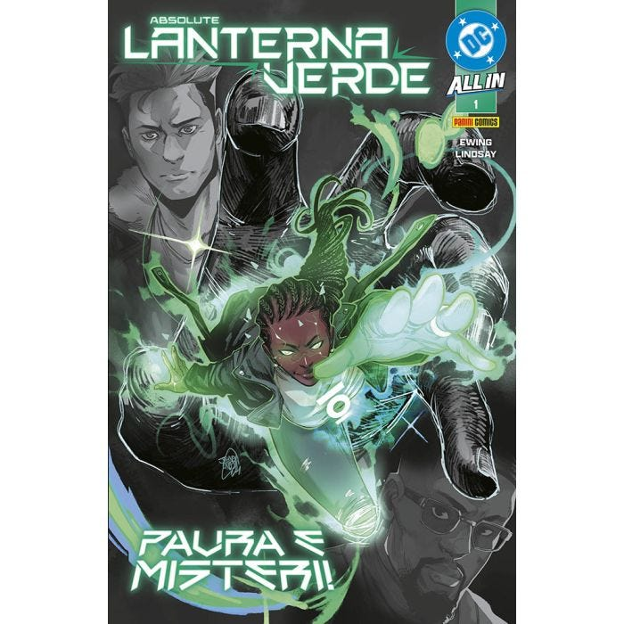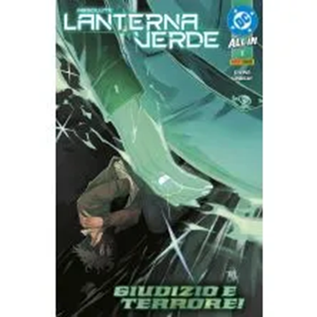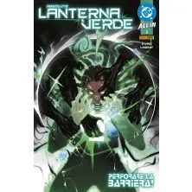
Descrizione bibliografica
*Absolute Lanterna verde / Ewing, Lindsay. – [Ed. italiana]. - 1- . - Modena : Panini comics, 2025- . - volumi : fumetti ; 26 cm. ((Mensile. - In copertina: DC all in. - CFI1164126
Autori: Ewing, Al; Lindsay, Jahnoy

Informazioni storico-bibliografiche
• La piccola città di Evergreen, dove abitano Hal Jordan, John Stewart, Jo Mullein e Guy Gardner, è sconvolta dall’apparizione di uno strano campo di forza verde!
• Ma è ancora più assurdo il fatto che un alieno di nome Abin Sur stia galleggiando nel cielo e scrutando gli abitanti del posto… cosa vorrà da loro?
• Il debutto di Al Ewing al timone di una serie regolare DC dell’Universo Absolute!
• Una storia perfetta tanto per i fan storici di Lanterna Verde, quanto per chi ne ha solo sentito parlare!

- Autori: Jahnoy Lindsay, Al Ewing
- Data di uscita: 30 ott 2025
- Tipo prodotto: Fumetti
- Pagine: 32
- Formato: 17X26
- Contiene:
Absolute Green Lantern (2025) #1
- Rilegatura: Spillato
- Interni: Colori

https://www.panini.it/shp_ita_it/absolute-lanterna-verde-1-m1abgl001isbn-it08.html.

Nr | Data
  Titolo | Prima pubblicazione italiana | Sinossi
1 | Jun 2025
  Episode One: The Black HandAl Ewing / Jahnoy Lindsay / Jahnoy Lindsay / Jahnoy Lindsay | Absolute Lanterna Verde # 1 (Panini Comics)
2 | Jul 2025
  Episode Two: The Abin SurAl Ewing / Jahnoy Lindsay / Jahnoy Lindsay / Jahnoy Lindsay | Absolute Lanterna Verde # 2 (Panini Comics)
3 | Aug 2025
  Episode Three: The Philosopher's StoneAl Ewing / Jahnoy Lindsay / Jahnoy Lindsay / Jahnoy Lindsay | Absolute Lanterna Verde # 3 (Panini Comics)
4 | Sep 2025
  Episode Four: Chaotic ActionRam V / Jahnoy Lindsay / Jahnoy Lindsay / Jahnoy Lindsay | Absolute Lanterna Verde # 4 (Panini Comics)
5 | Oct 2025
  Episode Five: With FearRam V / Jahnoy Lindsay / Jahnoy Lindsay / Jahnoy Lindsay | inedito
6 | Nov 2025
  Episode Six: Qard, Rao, Sur, AurAl Ewing / Jahnoy Lindsay / Jahnoy Lindsay / Jahnoy Lindsay | inedito
7 | Dec 2025
  Episode Seven: Meanwhile, in the DarkAl Ewing / Jason Howard / Riley Rossmo / Iñaki Azpiazu | inedito
8 | Jan 2026
  Episode Eight: SojournerAl Ewing / Jahnoy Lindsay / Jahnoy Lindsay / Jahnoy Lindsay | inedito
9 | Feb 2026
  Episode Nine: GoldfaceAl Ewing / Sid Kotian / Sid Kotian / Prasad Rao (Pressy) | inedito
10 | Mar 2026
  Episode Ten: Dig It OutAl Ewing / Sid Kotian / Sid Kotian / Prasad Rao (Pressy) | inedito

Absolute Green Lantern è una serie di fumetti horror sui supereroi pubblicata dalla DC Comics. È basata sul personaggio di Lanterna Verde, di cui presenta una reinterpretazione del mito. La serie è scritta da Al Ewing e illustrata da Jahnoy Lindsay, ed è stata pubblicata il 2 aprile 2025 come parte dell'etichetta Absolute Universe (AU) della DC. È il sesto titolo dell'etichetta e l'ultimo del secondo gruppo di titoli Absolute dopo Absolute Martian Manhunter.
Cronologia delle pubblicazioni
Nel luglio 2024, Al Ewing fu coinvolto nello sviluppo di una serie di Lanterna Verde sotto l'etichetta DC Comics Absolute Universe (AU),[2][3] intitolata Absolute Green Lantern, con l'illustratore Jahnoy Lindsay. Il fumetto fu pubblicato nell'aprile 2025.[4]
Ewing descrisse la serie come un titolo horror, simile al suo precedente lavoro su The Immortal Hulk, con un tema principale che era la paura dell'ignoto, che si collegava anche all'orrore religioso e cosmico e alla natura di Dio.[5][6]
Sojourner Mullein fu scelto come protagonista principale a causa di quella che Ewing riteneva fosse la sua sovrabbondanza di personaggi maschili di mezza età, oltre alla lettura e all'apprezzamento del titolo Far Sector di N. K. Jemisin, dove Jo aveva debuttato.[6]
https://en.wikipedia.org/wiki/Absolute_Green_Lantern.

